Лабораторная работа №9

Дисциплина: Операционные системы

Егорова Александра

Содержание

# Цель работы

Познакомиться с операционной системой Linux. Получить практические навыки работы с редактором vi, установленным по умолчанию практически во всех дистрибутивах.

# Задание

Задание 1 (Создание нового файла с использованием vi): 1. Создайте каталог с именем ~/work/os/lab06 . 2. Перейдите во вновь созданный каталог. 3. Вызовите vi и создайте файл hello.sh vi hello.sh 4. Нажмите клавишу i и вводите следующий текст. 5. Нажмите клавишу текста. Esc для перехода в командный режим после завершения ввода 6. Нажмите : для перехода в режим последней строки и внизу вашего экрана появится приглашение в виде двоеточия. 7. Нажмите w (записать) и q (выйти), а затем нажмите клавишу Enter для сохранения вашего текста и завершения работы. 8. Сделайте файл исполняемым chmod +x hello.sh

Задание 2 (Редактирование существующего файла): 1. Вызовите vi на редактирование файла vi ~/work/os/lab06/hello.sh 2. Установите курсор в конец слова HELL второй строки. 3. Перейдите в режим вставки и замените на HELLO . Нажмите Esc для возврата в командный режим. 4. Установите курсор на четвертую строку и сотрите слово LOCAL . 5. Перейдите в режим вставки и наберите следующий текст: local , нажмите Esc для возврата в командный режим. 6. Установите курсор на последней строке файла. Вставьте после неё строку, содержащую следующий текст: echo $HELLO . 7. Нажмите Esc для перехода в командный режим. 8. Удалите последнюю строку. 9. Введите команду отмены изменений u для отмены последней команды. 10. Введите символ : для перехода в режим последней строки. Запишите произведённые изменения и выйдите из vi.

# Выполнение лабораторной работы

Задание 1: 1) Создаем в домашней папке каталог work/os/lab06, используя команду «mkdir -p work/os/lab06», где опция -p позволяет создать все каталоги, которые указаны внутри пути (рис. -fig. 1)

1. Командой «cd work/os/lab06» переходим в созданный каталог.(рис. -fig. 1)

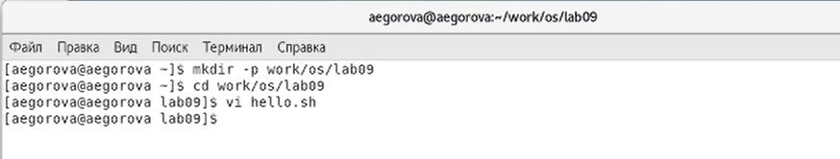

Figure 1: Создание каталога

1. Вызываем vi и создаем файл hello.sh с помощью команды «vi hello.sh».(рис. -fig. 2)

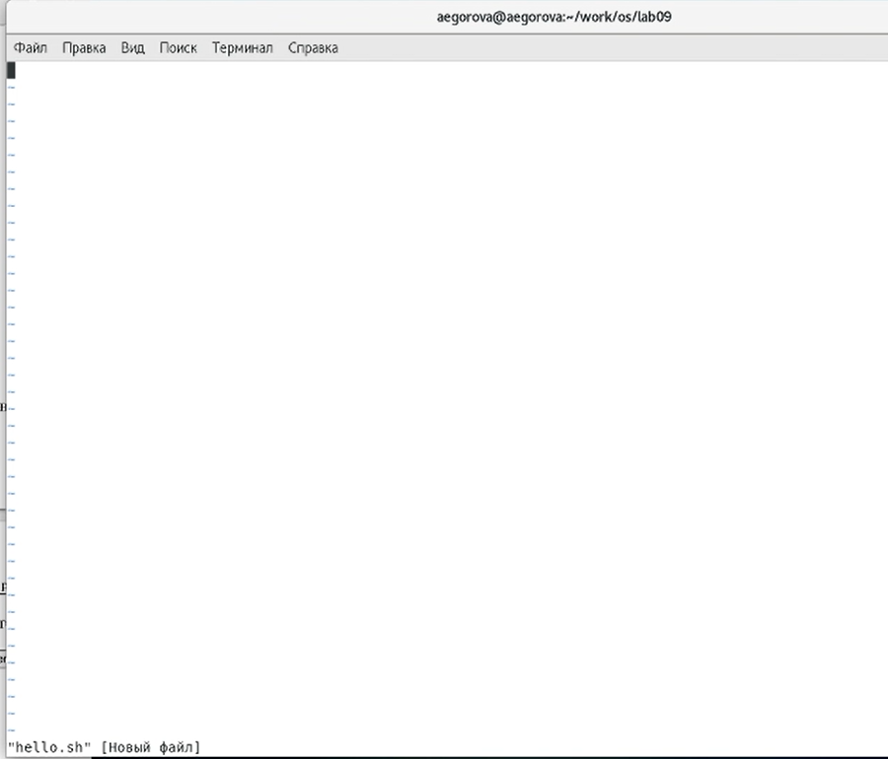

Figure 2: Запуск vi

1. Нажимаем клавишу «i» и вводим текст, указанный в лабораторной работе. (рис. -fig. 3)

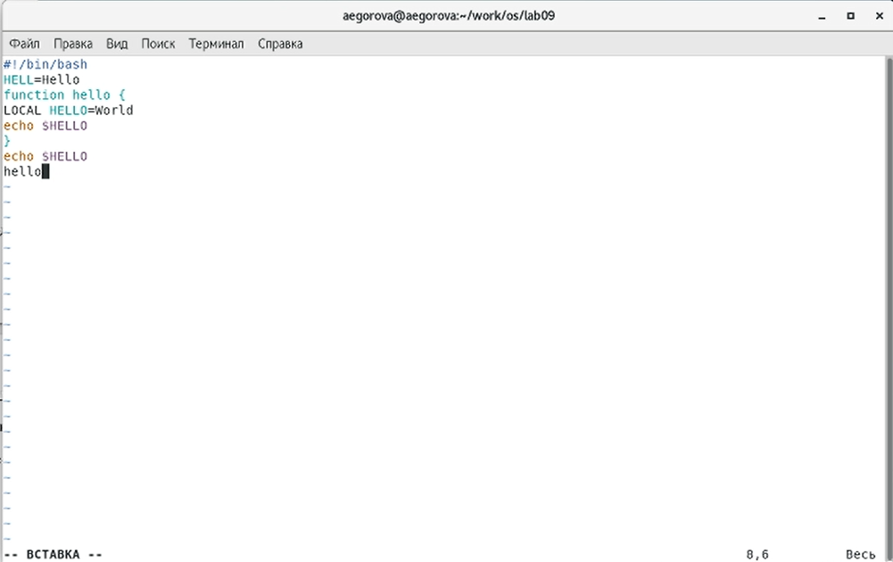

Figure 3: Ввод текста

1. Нажимаем клавишу «esc», чтобы перейти в командный режим после завершения ввода текста. (рис. -fig. 4)

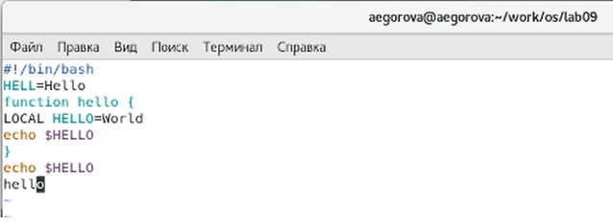

Figure 4: Переход в командный режим

1. Нажимаем «:» для перехода в режим последней строки и внизу экрана видим, что появилось приглашение в виде двоеточия.
2. Нажимаем «w» (записать) и «q» (выйти), далее нажимаем клавишу «enter» для сохранения текста и завершения работы. (рис. -fig. 5)

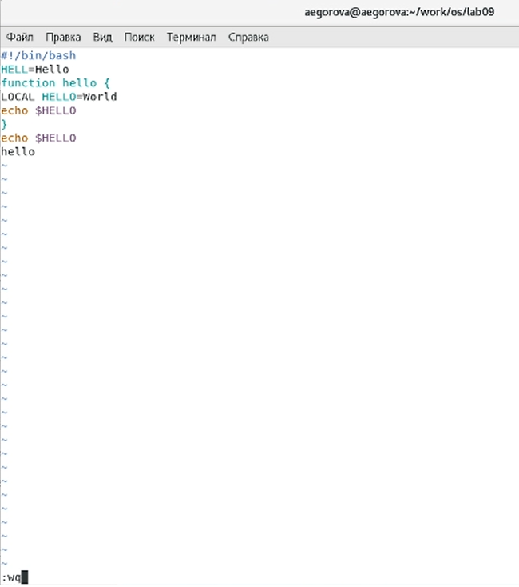

Figure 5: Приглашение в виде двоеточия. Сохранения текста и завершения работы.

1. Чтобы сделать файл исполняемым, используем команду «chmod +x hello.sh». (рис. -fig. 6)

Figure 6: Делаем файл исполняемым

Figure 6: Делаем файл исполняемым

Задание 2: 1) Вызовем vi для редактирования файла с помощью команды «vi ~/work/os/lab06/hello.sh». (рис. -fig. 7) (рис. -fig. 8)

Figure 7: Ввод команды

Figure 7: Ввод команды

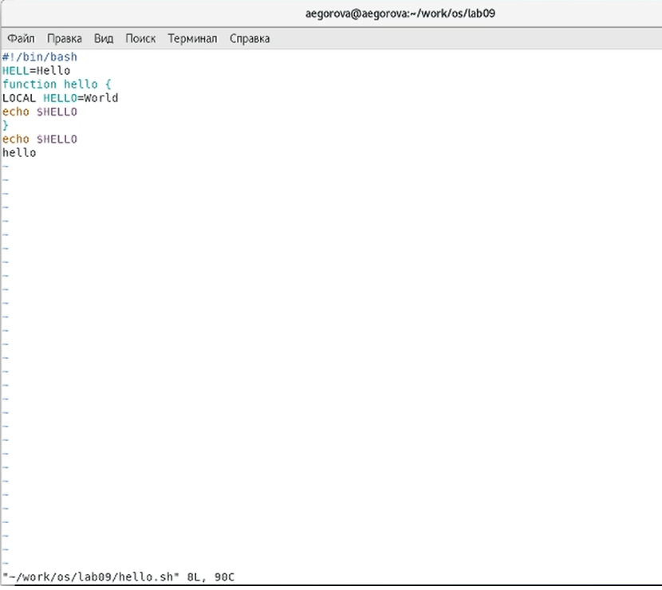

Figure 8: Запуск vi

1. Далее с помощью стрелок установила курсор в конец слова HELL второй строки. (рис. -fig. 9)

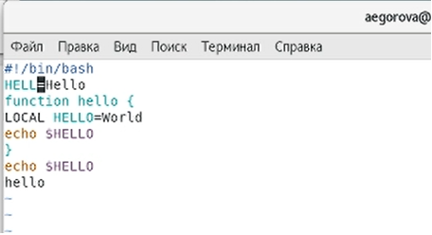

Figure 9: Установка курсора

1. Перейдем в режим вставки, нажав на клавишу «i», и заменим HELL наHELLO, дописав O. Нажмем «esc» для возврата в командный режим. (рис. -fig. 10)

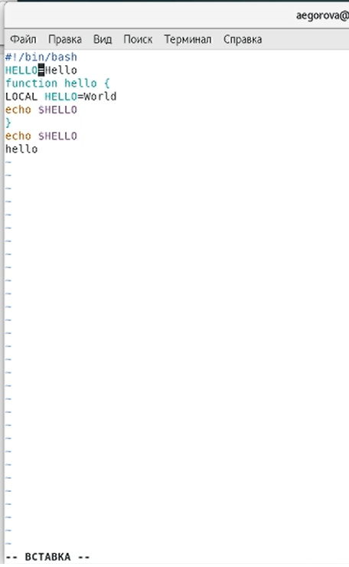

Figure 10: Редактирование слова

1. С помощью стрелок установим курсор на четвертую строку и сотрем слово LOCAL с помощью комбинации клавиш «d» (delete) и «w» (word). (рис. -fig. 11)

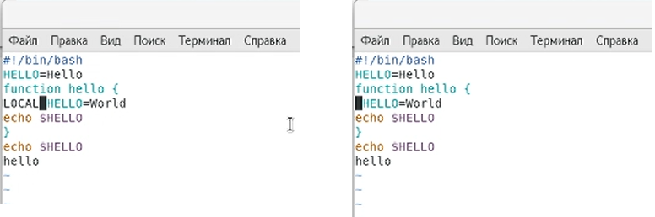

Figure 11: Удаление слова

1. Перейдем в режим вставки, нажав клавишу «i», и наберем следующий текст:local. Нажмем «esc» для возврата в командный режим. (рис. -fig. 12)

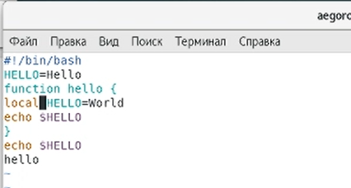

Figure 12: Ввод слова

1. Установим курсор на последней строке файла, используя стрелки. Вставим после неё строку, содержащую следующий текст: echo $HELLO. (рис. -fig. 13) (рис. -fig. 14)

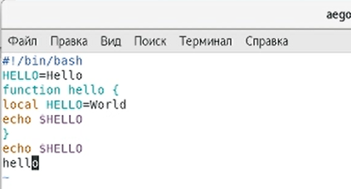

Figure 13: Установка курсора

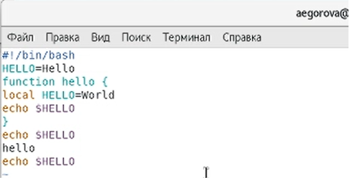

Figure 14: Вставка текста

1. Далее нажимаем «esc», чтобы перейти в командный режим.
2. Удаляем последнюю строку, используя комбинацию клавиш «d» и «d». (рис. -fig. 15)

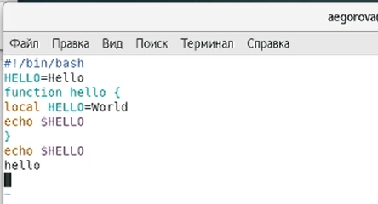

Figure 15: Удаление строки

1. Введем команду отмены изменений «u» для отмены последней команды. (рис. -fig. 16)

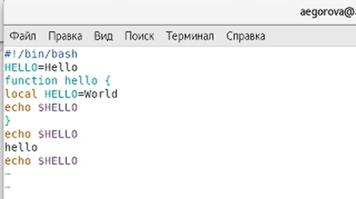

Figure 16: Отмена команды

1. Введем символ «:» для перехода в режим последней строки. Запишем произведённые изменения, нажав «w» и «q» и выйдем из vi. (рис. -fig. 17)

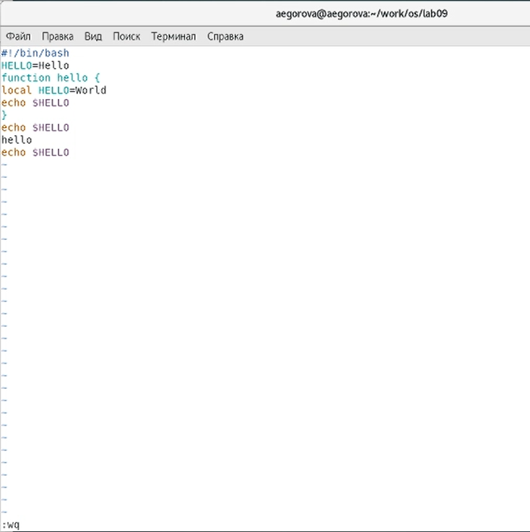

Figure 17: Запись изменений. Выход из vi

# Выводы

В ходе выполнения данной лабораторной работы я познакомилась с операционной системой Linux и получила практические навыки работы с редактором vi.

# Контрольные вопросы

1. Редактор vi имеет три режима работы: 1. командный режим − предназначен для ввода команд редактирования и навигации по редактируемому файлу; 2. режим вставки − предназначен для ввода содержания редактируемого файла; 3. режим последней (или командной) строки − используется для записи изменений в файл и выхода из редактора.
2. Чтобы выйти из редактора, не сохраняя произведённые изменения, нужно в режиме командной строки нажать клавиши «:» «q» «!»
3. Команды позиционирования: 1) «0» (ноль) − переход в начало строки; 2)«$» − переход в конец строки; 3) «G» − переход в конец файла;4) n«G» − переход на строку с номером n.
4. При использовании прописных W и B под разделителями понимаются только пробел, табуляция и возврат каретки. При использовании строчных w и b под разделителями понимаются также любые знаки пунктуации.
5. Чтобы из любого места редактируемого файла перейти в начало (конец) файла, нужно в режиме командной строки нажать клавиши «1» «G» («G»).
6. Команды редактирования: Вставка текста
7. «а» − вставить текст после курсора;
8. «А» − вставить текст в конец строки;
9. «i» − вставить текст перед курсором;
10. n «i» − вставить текст n раз;
11. «I» − вставить текст в начало строки. Вставка строки
12. «о» − вставить строку под курсором;
13. «О» − вставить строку над курсором. Удаление текста
14. «x» − удалить один символ в буфер;
15. «d» «w» − удалить одно слово в буфер; 3)«d» «$» − удалить в буфер текст от курсора до конца строки; 4)«d» «0» − удалить в буфер текст от начала строки до позиции курсора;
16. «d» «d» − удалить в буфер одну строку;
17. n «d» «d» − удалить в буфер n строк. Отмена и повтор произведённых изменений
18. «u» − отменить последнее изменение;
19. «.» − повторить последнее изменение. Копирование текста в буфер
20. «Y» − скопировать строку в буфер;
21. n «Y» − скопировать n строк в буфер;
22. «y» «w» − скопировать слово в буфер. Вставка текста из буфера
23. «p» − вставить текст из буфера после курсора;
24. «P» − вставить текст из буфера перед курсором. Замена текста
25. «c» «w» − заменить слово;
26. n «c» «w» − заменить n слов; 3)«c» «$» − заменить текст от курсора до конца строки; 4)«r» − заменить слово; 5)«R» − заменить текст. Поиск текста
27. «/» текст − произвести поиск вперёд по тексту указанной строки символов текст; 2)«?» текст − произвести поиск назад по тексту указанной строки символов текст. Копирование и перемещение текста
28. «:» n,m «d» – удалить строки с n по m;
29. «:» i,j «m» k – переместить строки с i по j, начиная со строки k;
30. «:» i,j «t» k – копировать строки с i по j в строку k;
31. «:» i,j «w» имя-файла – записать строки с i по j в файл с именем имя-файла.
32. Чтобы заполнить строку символами $,необходимодляначалаперейтинаэтустроку,нажавклавишиn«G»,гдеn–номерстроки,далеенажать«0»дляпереходавначалостроки.Теперьнеобходимонажать«c»«$», чтобы заменить текст от курсора до конца строки, и ввести символы $.
33. Чтобы отменить по одному предыдущему действию последовательно,необходимо нажать «u». Чтобы отменить все изменения, произведённые со времени последней записи, нужно нажать «:» «e» «!».
34. Команды редактирования в режиме командной строки Копирование и перемещение текста
35. «:» n,m «d» − удалить строки с n по m;
36. «:» i,j «m» k − переместить строки с i по j, начиная со строки k;
37. «:» i,j «t» k − копировать строки с i по j в строку k;
38. «:» i,j «w» имя-файла − записать строки с i по j в файл с именем имя-файла. Запись в файл и выход из редактора
39. «:» «w» − записать изменённый текст в файл, не выходя из vi;
40. «:» «w» имя-файла − записать изменённый текст в новый файл с именем имя-файла;
41. «:» «w» «!» имя-файла − записать изменённый текст в файл с именем имя-файла;
42. «:» «w» «q» − записать изменения в файл и выйти из vi;
43. «:» «q» − выйти из редактора vi;
44. «:» «q» «!» − выйти из редактора без записи;
45. «:» «e» «!» − вернуться в командный режим, отменив все изменения, произведённые со времени последней записи. Опции Опции редактора vi позволяют настроить рабочую среду. Для задания опций используется команда set (в режиме последней строки):
46. «:» set all − вывести полный список опций;
47. «:» set nu − вывести номера строк;
48. «:» set list − вывести невидимые символы; 4)«:» set ic − не учитывать при поиске, является ли символ прописным или строчным. Если вы хотите отказаться от использования опции, то в команде setперед именем опции надо поставить no.
49. Чтобы определить, не перемещая курсора, позицию, в которой заканчивается строка, нужно в командном режиме находясь на нужной строке нажать «$» и посмотреть на число после запятой в правом нижнем углу экрана.
50. Опции редактора vi позволяют настроить рабочую среду. Для задания опций используется команда set (в режиме командной строки). Если вы хотите отказаться от использования опции, то в команде set перед именем опции надо поставить no. Чтобы просмотреть опции редактора vi, необходимо нажать «:» set all. Нажав «:» help “название_опции”, можно узнать назначение конкретной опции.
51. В режиме командной строки внизу редактора присутствует «:», в режиме ввода – «– ВСТАВКА –», в командном режиме внизу ничего нет.
52. Граф взаимосвязи режимов работы редактора vi